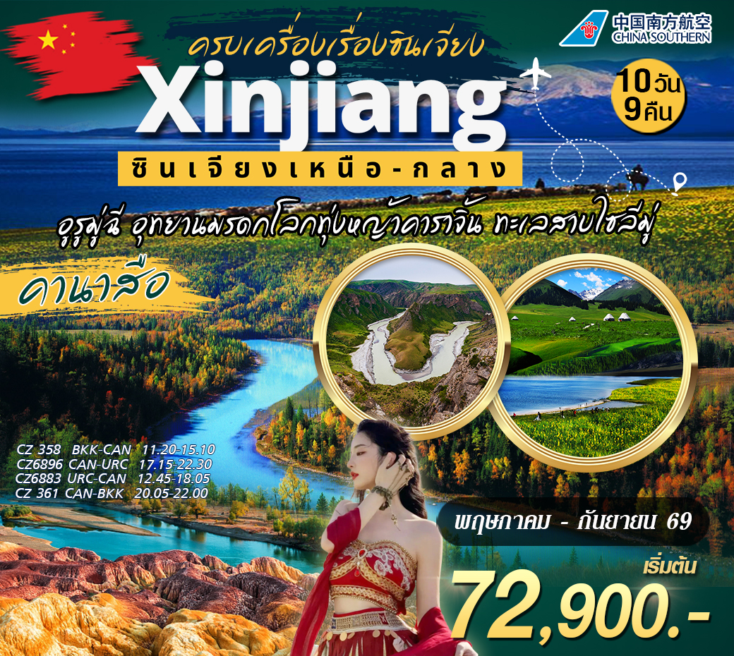

กำหนดการเดินทาง วันที่ 13 – 22 , 24 พฤษภาคม – 2 มิถุนายน 69
วันที่ 6 – 15 , 17 – 26 , 27 มิถุนายน – 6 กรกฎาคม , 8 – 17 , 20 – 29 กรกฎาคม 69 วันที่ 7 – 16 ,12 – 21 , 21 – 30 สิงหาคม , 2 – 11 , 6 – 15 , 11 – 20 , 15 – 24 กันยายน 69
วันที่แรก สนามบินสุวรรณภูมิ – กวางเจา - อูรู่มู่ฉี

08.30 น. คณะพร้อมกันที่สนามบินสุวรรณภูมิ อาคารผู้โดยสารระหว่างประเทศขาออกชั้น 4 สายการบิน CHINA SOUTHERN AIRLINE (CZ) โดยมีเจ้าหน้าที่บริษัทคอยต้อนรับและอำนวยความสะดวกเรื่องสัมภาระและที่นั่งให้แก่ท่าน
11.20 น. เหินฟ้าสู่เมืองกวางเจา เที่ยวบินที่ CZ358 (บริการอาหารเช้าบนเครื่องบิน)
15.10 น. ถึงสนามบินเมืองกวางเจา แวะเปลี่ยนเครื่องเพื่อเดินทางต่อไปยังเมืองอูรู่มู่ฉี
17.15 น. เหินฟ้าสู่เมืองอูรู่มู่ฉี โดยเที่ยวบินที่ CZ6013 (บริการอาหารเย็นบนเครื่องบิน)
22.30 น. ถึงท่าอากาศยานเมืองอูรู่มู่ฉี หลังผ่านพิธีการตรวจคนเข้าเมืองและด่านศุลกากรแล้ว นำท่านเข้าสู่ที่พัก HAMPTON BY HILTON HOTEL 4* หรือเทียบเท่า
วันที่สอง ทางด่วนทะเลทรายสาย S21 – แอ่งกระทะจุงการ์ – ทะเลสาบอูหลุนกู่ – เป่ยถุน

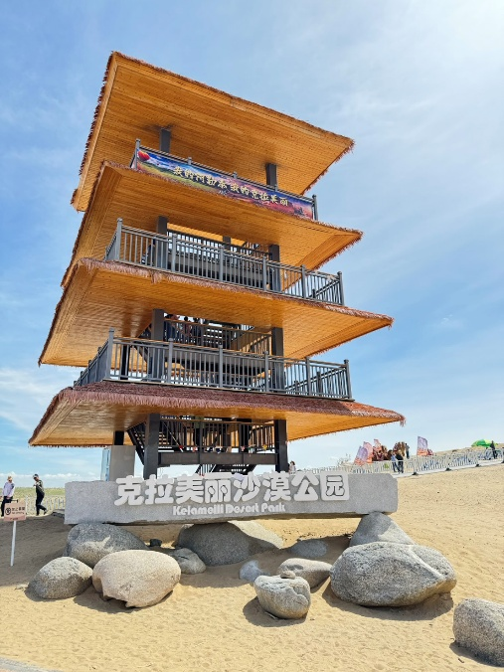
เช้า บริการอาหารเช้า ณ ที่พัก หลังอาหารนำท่านเดินทางสู่เมืองเป่ยถุน (ใช้เวลาเดินทางประมาณ 7 ชม.)โดยใช้ ทางด่วนทะเลทรายสาย S21 ในการเดินทาง โดยโครงการก่อสร้างทางด่วนข้ามทะเลทรายสายแรกในเขตปกครองตนเองซินเจียงอุยกูร์ ทางตะวันตกเฉียงเหนือของจีน เสร็จสมบูรณ์เมื่อวันที่ 19 พ.ย. 2564 ที่ผ่านมา โดยทางด่วน S21 Altay-Urumqi ระยะทาง 343 กม. ซึ่งเชื่อมระหว่างเมืองอาเล่อไท่ และเมืองอูหลู่มู่ฉี เมืองเอกของเขตปกครองตนเองซินเจียง โดยมีระยะทางมากกว่า 150 กม. ที่ผ่านทะเลทราย การก่อสร้างทางด่วนที่ตัดผ่านทะเลทราย ทางจีนนำยางมะตอยชนิดพิเศษมาใช้ในการรับมือกับสภาพทางภูมิศาสตร์ตามแต่ละช่วงของถนน และควบคุมทรายที่อาจเข้ามาบนถนน โดยสร้างที่กั้นทั้งสองด้านของถนน รวมถึงการสร้างทางเดินสำหรับสัตว์ตลอดเส้นทาง ความเร็วที่ออกแบบไว้ที่ 120 กิโลเมตรต่อชั่วโมง ผ่านแอ่งกระทะจุงการ์ตั้งอยู่ระหว่างเทือกเขาเทียนซานและอัลไตในเขตปกครองตนเองซินเจียงอุยกูร์ทางเหนือ เป็นแอ่งที่ใหญ่เป็นอันดับสองของจีน ครอบคลุมพื้นที่ 380,000 ตารางกิโลเมตร ฐานแอ่งอยู่สูงจากระดับน้ำทะเลเฉลี่ย 200-1,000 เมตร แอ่งมีภูมิประเทศลาดลงมาจากตะวันออกไปตะวันตก โดยบริเวณใจกลางแอ่งปกคลุมด้วยทุ่งหญ้าและทะเลทราย แอ่งนี้อุดมไปด้วยถ่านหินและน้ำมันสำรอง
กลางวัน บริการอาหารกลางวัน ณ ภัตตาคาร หลังอาหารเดินทางต่อผ่านเขตอนุรักษ์ธรรมชาติภูเขาคาลาไมลี ซึ่งก่อตั้งขึ้นในเดือนเมษายน พ.ศ. 2525 และครอบคลุมพื้นที่ 14,856.48 ตารางกิโลเมตร ภูเขาคาลาไมลี ตั้งอยู่ในลุ่มน้ำ Junggar ของ เขตซินเจียง จากนั้นนำท่านชม ทะเลสาบอูหลุนกู่ ตั้งอยู่ที่อำเภอฝูไห่ เขตปกครองตนเองอุยกูร์ซินเจียง ภาคตะวันตกเฉียงเหนือของจีน ทะเลสาบอูหลุนกู่ ถูกเรียกว่าเป็น "ทะเลแห่งโกบี" เป็นหนึ่งใน 10 ทะเลสาบน้ำจืดที่ใหญ่ที่สุดของจีนแห่งหนึ่ง มีปลาจำนวนกว่า 20 ชนิด แต่ละปีมีผลิตผลจากการทำประมงมากถึง 8000 ตัน เป็นแห่งผลิตผลิตผลประมงสำคัญของซินเจียง
ค่ำ บริการอาหารเย็น ณ ภัตตาคาร นำท่านเข้าสู่ที่พัก DEREN MOUNTAIN HOTEL 4* หรือเทียบเท่า
วันที่สาม เป่ยถุน – คานาสือ(รวมรถอุทยาน) – ทะเลสาบคานาสือ– ทะเลสาบเทวดา
ทะเลสาบวงพระจันทร์ – ชมทะเลสาบมังกรหลับ – ศาลาชมปลา – เจี่ยเติงหยี่
- ปู้เอ่อจิน

เช้า บริการอาหารเช้า ณ ที่พัก หลังอาหารนำท่านเดินทางสู่ อุทยานคานาสือ แล้วนำท่านเดินทางสู่ปากทางประตูสวรรค์แห่งมหามณฑลซินเจียง มนต์เสน่ห์แห่งเทือกเขาทองคำอัลไตบรรยากาศรอบด้านที่ช่างคล้ายคลึงกับสวิตเซอร์แลนด์ฝั่งตะวันออกตัดกับมวลหมู่ดอกไม้ป่าหลากสีและมวลหมู่สัตว์ป่าหากินบนยอดเขา เปรียบดั่งกับภาพความฝันที่สัมผัสได้บนโลกมนุษย์ อุทยานระดับ 5 ดาว นำท่านเดินทางเข้าสู่บริเวณอุทยาน โดยรถของทางอุทยานที่ หุบเหวเจียเติง นำท่านเดินทางสู่ทะเลสาบคานาสือ ที่ได้รับการยกย่องว่าเป็นแผ่นดินที่บริสุทธิ์ชิ้นสุดท้ายของมวลมนุษย์ ปราศจากมลภาวะ และสวยงามที่สุดที่หลงเหลืออยู่ในโลกนี้ ยิ่งกว่าจิ่วจ้ายโกวหลายเท่า จากนั้นชมความงามของ ทะเลสาบเทวดา เป็นทะสาบที่มีจุดเด่นอยู่ที่ความใสของน้ำและภูเขาที่ตั้งเด่นเป็นสง่าอยู่ด้านหลังทะเลสาบแห่งนี้ จากนั้นนำท่านสู่จุดชม เย้เลี่ยงวานหรือทะเลสาบวงพระจันทร์ที่มีตำนานเล่าขานว่าเป็นทะเลสาบที่มีรอยเท้าของเจงกิสข่านเป็นรอยเท้าก่อนที่เขาจะเดินทางขึ้นสู่สรวงสวรรค์แต่ความน่าอัศจรรย์ของทะเลสาบนี้จะอยู่ที่เมื่อทะเลสาบแห่งนี้แบ่งเป็นสองสีในเวลาเดียวกัน จากนั้นนำท่านชมทะเลสาบมังกรหลับ ซึ่งทะเลสาบแห่งนี้จะมีเกาะอยู่ตรงกลางของทะเลสาบ ดูคล้ายกับสันหลังของมังกรที่หลับเพื่อรอวันตื่นทำให้ชาวบ้านขนานนามว่า ทะเลสาบมังกรหลับ
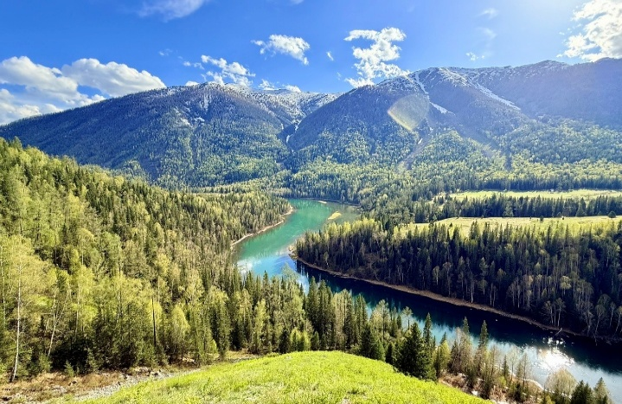
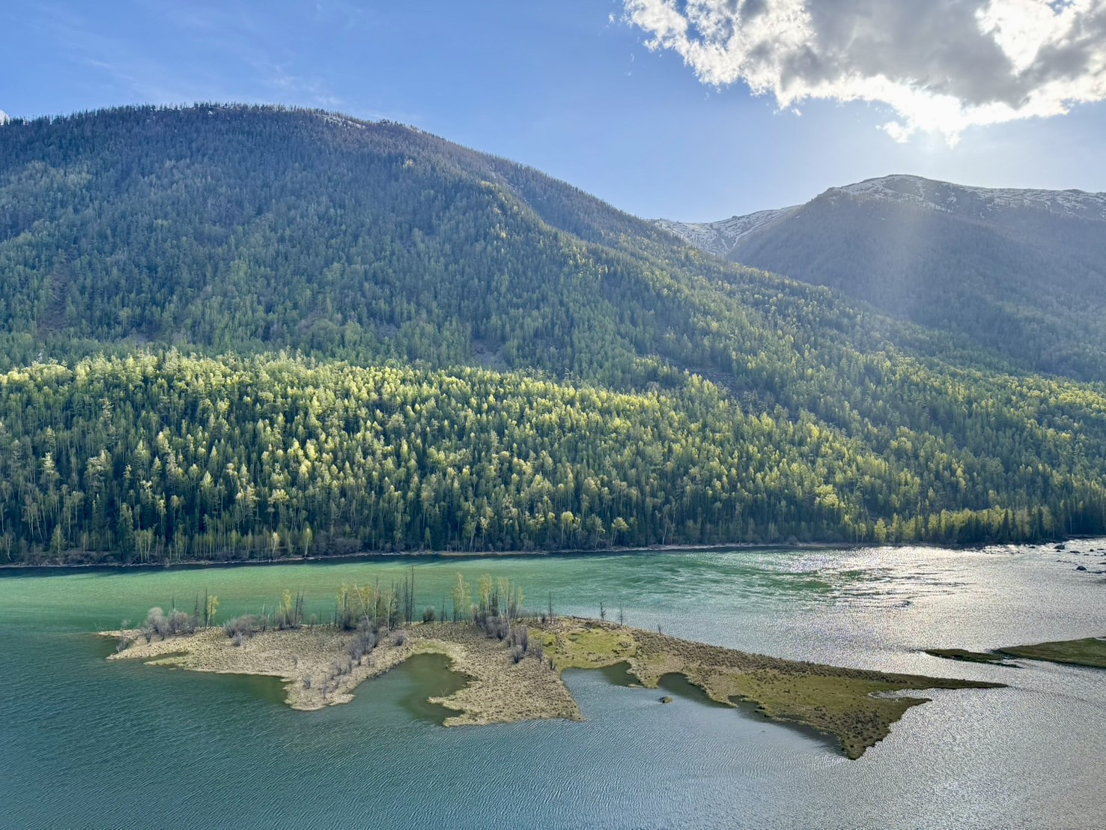

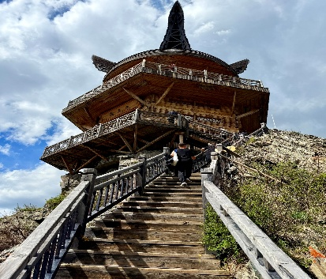
กลางวัน บริการอาหารกลางวัน ณ ภัตตาคาร หลังอาหารนำท่านขึ้นสู่จุดชมวิว กวนหวี่ถิง (ศาลาชมปลา) ชมวิวทิวทัศน์อันสวยงามของทะเลสาบคานัส ถ้าโชคดีท่านจะได้เห็นทางน้ำอันยาวซึ่งเป็นการว่ายน้ำของปลาแดง
ค่ำ บริการอาหารเย็น ณ ภัตตาคาร หลังอาหารนำท่านเข้าสู่ที่พัก THE BRICH FOREST RESORT HOTEL 4* หรือเทียบเท่า
วันที่สี่ หมู่บ้านเหอมู่ชุน(รวมรถอุทยาน) – หมู่บ้านเผ่าถู – จุดชมวิวเหอมู่ – ปู้เอ่อจิน -
มหัศจรรย์ธารน้ำ 5 สี

หว่า (Tuva) – เจี่ยเติงหยี่

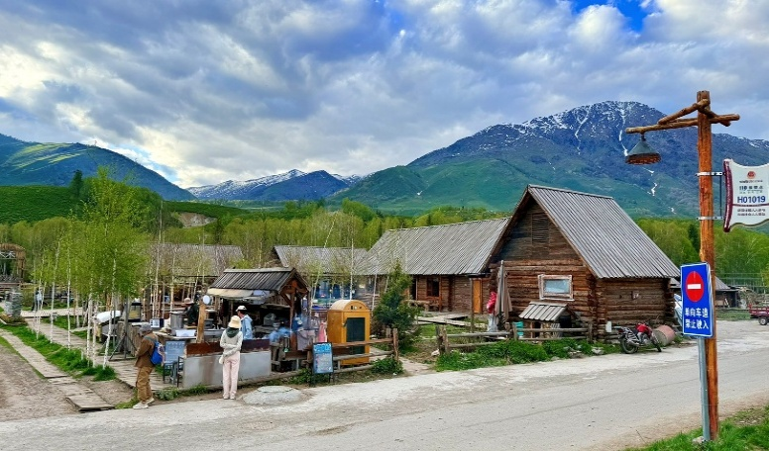
เช้า บริการอาหารเช้า ณ ที่พัก หลังอาหารนำท่านเดินทางสู่หมู่บ้านเหอมู่ชุน ระหว่างทางนำท่านผ่านชมทัศนียภาพทุ่งหญ้าที่สวยงาม ชื่นชมขนบธรรมเนียมชาติพันธุ์คาซัคอย่างเต็มที่และสัมผัสมรดกทางวัฒนธรรมทุ่งหญ้า นำท่านเดินทางชม หมู่บ้านเหอมู่ชุน ที่อยู่ด้านบนของอุทยานฯ เป็นหมู่บ้านเก่าแก่ที่มีความงดงาม ได้รับการรักษาจากชาวบ้านจากอดีตมาจนถึงปัจจุบันกาลนี้ สถาปัตยกรรมของหมู่บ้านเหล่านี้จะเน้นที่การใช้ไม้ต้นใหญ่ที่มีความแข็งแรงทนต่อลม และความหนาวภายนอกบริเวณบ้าน พร้อมชมบรรยากาศ และวิวทิวทัศน์ที่เปรียบเสมือนเมืองในนวนิยายบนโลกมนุษย์ ให้ท่านได้ถ่ายภาพหมู่บ้าน ซึ่งหมู่บ้านแห่งนี้เป็นหมู่บ้านที่มีนักถ่ายภาพ และนักวาดรูปจากทั่วโลกให้ความสนใจ และหลงใหลในมนต์เสน่ห์มากที่สุดในประเทศจีน พร้อมเยี่ยมชม หมู่บ้านชนเผ่า “ถูหว่า” หรือ ชนกลุ่มน้อยเร่รอนพื้นเมืองที่แตกเผ่าออกมาจากชนเผ่ามองโกลอาศัยอยู่ที่หมู่บ้านเหอมู่ของที่นี้มานานนับพันปีพวกเขามีวัฒนธรรมประเพณี ดนตรี การละเล่นต่าง ๆที่สืบทอดกันมาช้านาน และชมป่าไป๋หัวและวิวฮาเติงภายในหมู่บ้านเหอมู่แห่งนี้
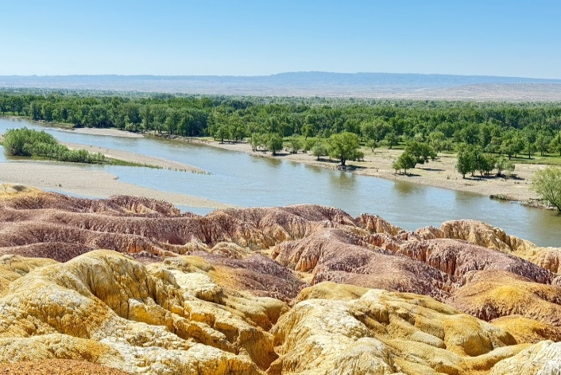
กลางวัน บริการอาหารกลางวัน ณ ภัตตาคาร หลังอาหารนำท่านเดินทางต่อสู่เมืองปู้เอ่อจิน ปู้เอ่อจินขึ้นชื่อเรื่อง ปลาน้ำเย็น ซึ่งเป็นปลาที่มีเนื้อนุ่มและกลิ่นหอมอาศัยอยู่ในลำน้ำเย็นที่หลอมละลายมาจากธารน้ำแข็งของแม่น้ำ Ertix หรือคาเอ่อฉีสือเหอ ซึ่งเป็นแม่น้ำของจีนสายเดียวที่ไหลไปสู่ขั่วโลกเหนือ จากนั้นนำท่านเดินทางสู่ มหัศจรรย์ธารน้ำห้าสี เป็นธารน้ำที่อยู่ท่ามกลางหินสีทองริมลำธารพร้อมทั้งโอบล้อมด้วยธรรมชาติที่มีความสมบูรณ์ตลอดแนวของธารน้ำที่มีความยาวไกลสุดตาเมื่อยามที่แสงของดวงอาทิตย์สะท้อนต้องลำธารความมหัศจรรย์ของธารน้ำแห่งนี้จะปรากฏสู่สายตาของทุกท่านพร้อมทั้งให้ท่านได้ชม แกรนแคนยอน ที่เกิดจากการกัดเซาะของสายน้ำและสายลมทำให้เกิดเป็นรูปทรงต่างๆเปรียบเสมือนอาณาจักรหินสีทองที่มีความยิ่งใหญ่ควรค่าแก่การเก็บรักษาให้ท่านได้อิสระถ่ายรูปกับธรรมชาติอันสวยงาม
ค่ำ บริการอาหารเย็น ณ ภัตตาคาร จากนั้นนำท่านเข้าสู่ที่พัก STAFF SERGEANT INTER HOTEL 4* หรือเทียบเท่า
วันที่ห้า ปู้เอ่อจิน – ผ่านชมแปลงนาน้ำมัน – คุนถุน – เมืองปีศาจแพะเมืองผี (รวมรถไฟเล็ก)

เช้า บริการอาหารเช้า ณ ที่พัก หลังอาหารนำท่านเดินทางไปยังเมืองคุยถุน เป็นเมืองเล็กที่ขึ้นชื่อเรื่องความสะดวกสบาย ทัศนียภาพธรรมชาติที่สวยงามใกล้เทือกเขา และเป็นจุดแวะพักสำคัญในการท่องเที่ยวทางทิศตะวันตกของซินเจียง นำท่านผ่านชมแปลงนาน้ำมัน วิวบ่อน้ำมันที่ใหญ่ที่สุด ของมณฑลซินเจียง เป็นอันดับที่ 2 ของประเทศจีน
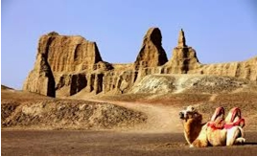
กลางวัน บริการอาหารกลางวัน ณ ภัตตาคาร หลังอาหารนำท่านเดินสู่ เมืองปีศาจหรือแพะเมืองผี (รวมรถไฟเล็ก) เป็นเมืองที่ถูกลมกัดกร่อน ซึ่งเกิดจากลมจะพัดพาเอากรวดและหินมากระทบ กระแทก และเสียดสีกับหินตลอดเวลา ทำให้เกิดหินรูปร่างแปลก ๆ และเมื่อใดก็ตามที่ลมพัด จะมีเสียงคำรามแปลกๆ จึงถูกเรียกว่าเมืองปีศาจ ให้ท่านได้ดื่มด่ำกับธรรมชาติ
ค่ำ บริการอาหารเย็น ณ ภัตตาคาร หลังอาหารนำท่านเข้าสู่ที่พัก KUITUN RUIJIN HOTEL 4* หรือเทียบเท่า
วันที่หก เมืองคุนถุน – ทะเลสาบไซหลี่มู่(รวมรถ) – ผ่านชม The Guozigou Bridge – เมืองอี๋หนิง - ถนนหกดาว

เช้า บริการอาหารเช้า ณ ที่พัก หลังอาหารนำท่านเดินทางสู่ ทะเลสาบไซหลี่มู่ หรือ ไข่มุกมรกตแห่ง
ซินเจียง(ใช้เวลาเดินทางโดยประมาณ 3.5 ชั่วโมง) ให้ท่านได้ชมวิวทิวทัศน์ทะเลสาบสีครามที่ตัดกับภูเขาน้ำแข็งการ์เซียที่ตั้งตระหง่านที่งดงามเกินกว่าที่จะบรรยายออกมาเป็นคำพูดห้วงเวลาที่ผ่านโค้งสุดท้ายเพื่อเข้าสู่ทะเลสาบทุกท่านต้องร้องเป็นเสียงเดียวกันดั่งโดนมนต์สะกดให้อยู่ในภวังค์แห่งความงาม จนเปรียบดั่งกับสมญานามที่ได้รับว่า ดินแดนที่ไปแล้วจะลืมคิดถึงบ้าน พร้อมถ่ายภาพความประทับใจคู่กับธรรมชาติริมทะเลสาบไว้เป็นที่ระลึกให้ท่านชม ฝูงแกะ ฝูงม้า และมีบ้านที่เป็นแบบกระโจมของชาวมองโกเลียพักอาศัยอยู่แล้ว ดอกไม้ป่าบานสะพรั่งต้อนรับแขกผู้มาเยือนจากทั่วแดน
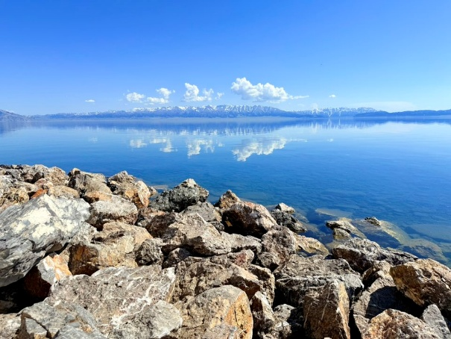
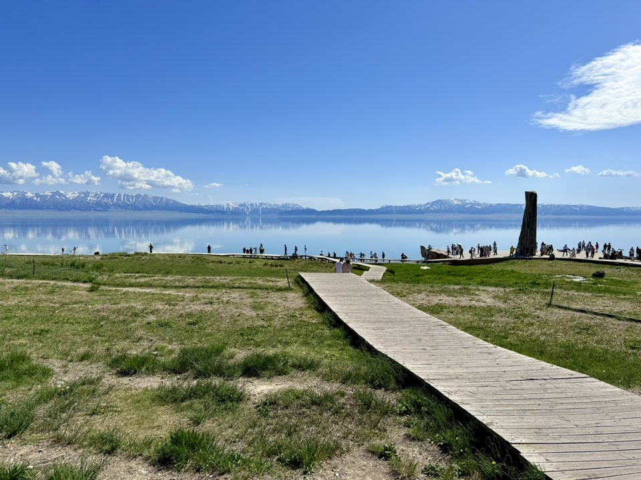
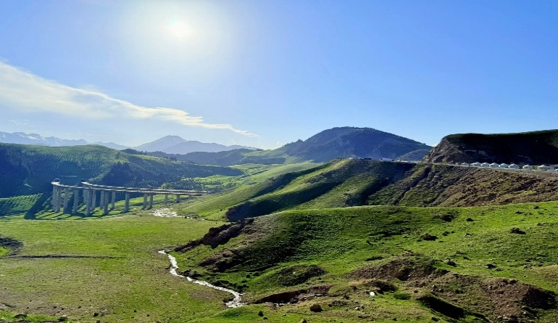
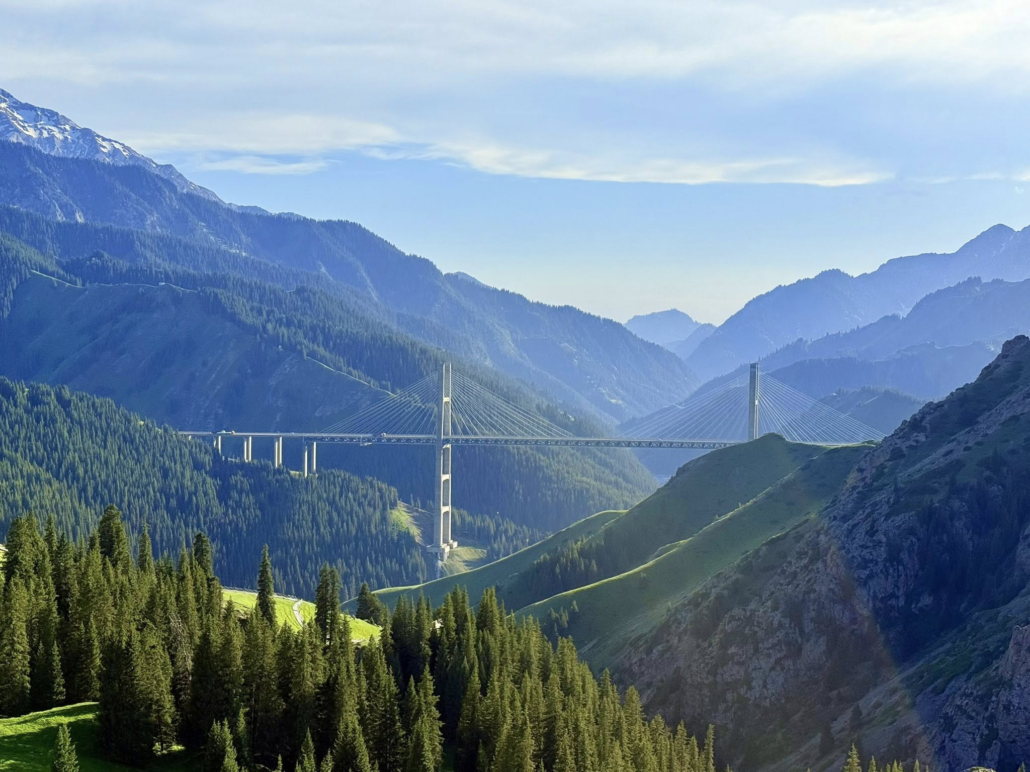
กลางวัน บริการอาหารกลางวัน ณ ภัตตาคาร หลังอาหารนำท่านเดินทางสู่เมืองอี๋หนิง ตั้งอยู่ทางภาคตะวันตกเฉียงเหนือของเขตปกครองตนเองชนเผ่าซินเจียงอุยกูร์ ซึ่งตั้งอยู่ทางภาคตะวันตกเฉียงเหนือของจีน ณ ใจกลางของแม่น้ำอีหลีเหอ ทางภาคตะวันตกของภูเขาเทียนซาน มีอากาศอุ่นชื้น เป็นเมืองที่ชุ่มชื้นแห่งหนึ่งในภาคตะวันตกของจีน นำท่านเดินทางผ่านชมสะพานกั๋วจือโกว มีลักษณะแปลกกว่าที่อื่นซึ่งจะมีวิวทิวทัศน์สองฝั่งไม่เหมือนกันด้านหนึ่งจะเป็นหุบเหวและป่าสนส่วนอีกด้านหนึ่งจะเป็นทุ่งหญ้าที่เขียวขจีโดยจะมีธารน้ำตกคั่นอยู่ตรงกลางของทั้งสองฝั่ง(ทุ่งหญ้าและหุบเหวที่มีต้นแอปเปิ้ลป่ามากที่สุดในเขตพื้นที่นี้)ซึ่งในสมัยสงครามเจงกิสข่านราชวงศ์หยวนจะใช้ที่นี่เป็นการพักทัพเพื่อยึดหัวเมืองต่างๆของซียี่(36 ประเทศ)อาหรับและรัสเซีย
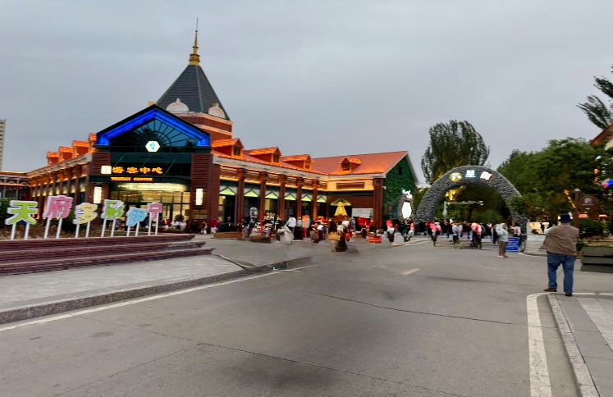
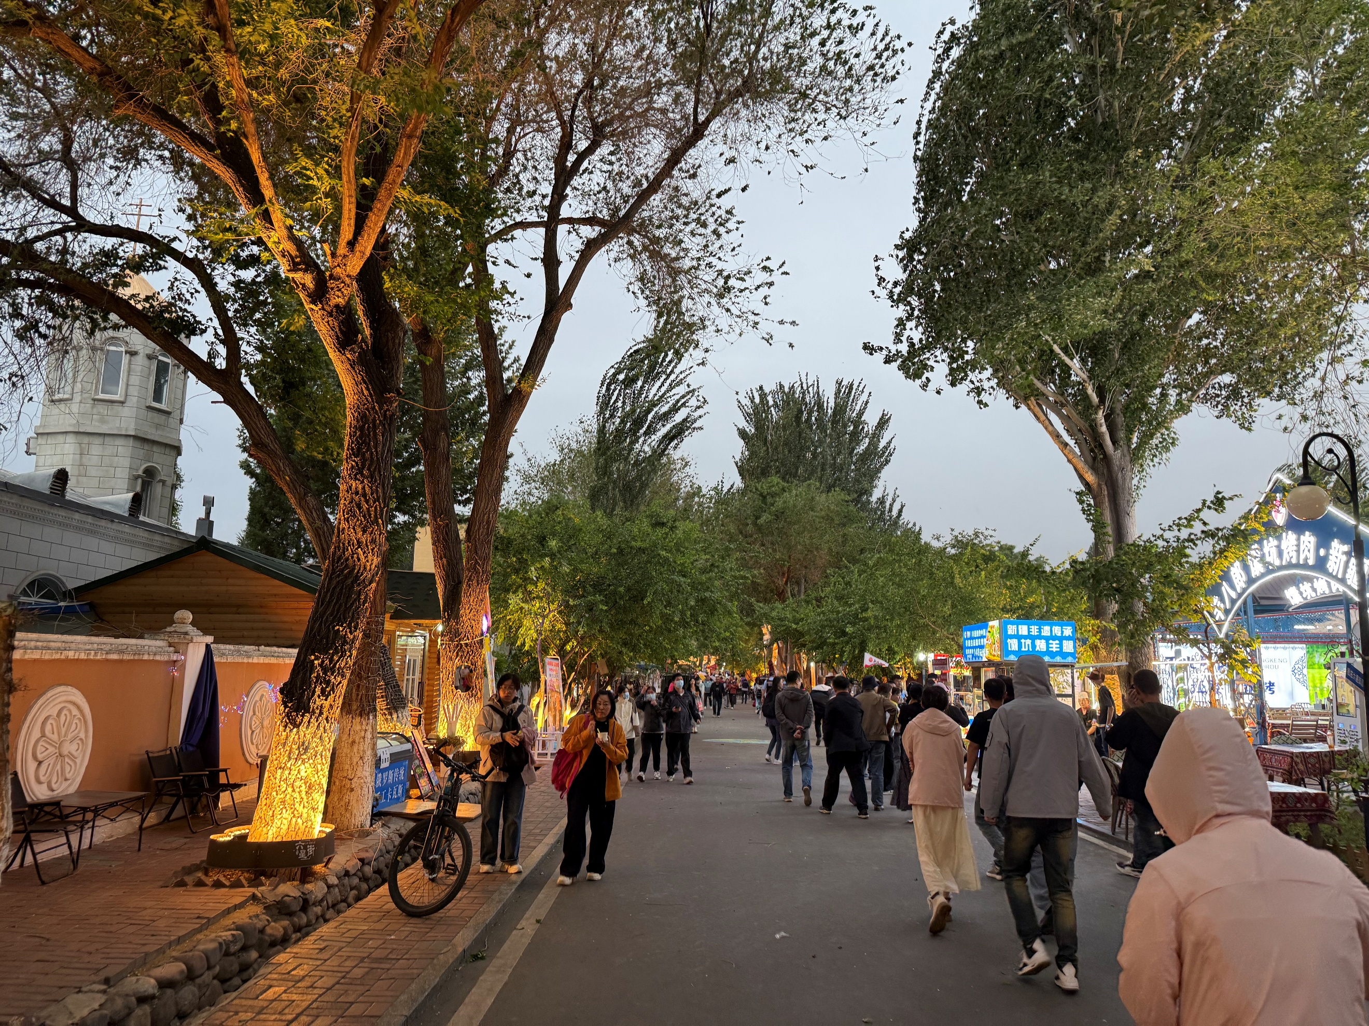
จากนั้นนำท่านเดินชมย่านถนน 6 ดาว ย่านประวัติศาสตร์แห่งนี้เป็นหนึ่งในแหล่งท่องเที่ยวที่น่าตื่นตาตื่นใจที่สุดในภูมิภาค ถูกออกแบบโดยวิศวกรชาวเยอรมันในช่วงปี1934-1936 โครงสร้างของย่านนี้แผ่ออกเป็นรูปทรงกลม โดยมีถนนสายหลัก 6 สายแผ่ออกจากจุดศูนย์กลาง เสมือนรังผึ้งหรือใยแมงมุมที่เชื่อมต่อพิ้นที่ทั้งหมด
ค่ำ บริการอาหารเย็น ณ ภัตตาคาร หลังอาหารนำท่านเข้าสู่ที่พัก HAITAI HOTEL 4* หรือเทียบเท่า
วันที่เจ็ด อี๋หนิง– เมืองนาราถี – ทุ่งหญ้านาราถี “ทุ่งหญ้าลอยฟ้า”


เช้า บริการอาหารเช้า ณ ที่พัก หลังอาหารนำท่านแวะ ชมทุ่งลาเวนเดอร์ และถ่ายรูปความสวยงามของสีม่วงจากดอกลาเวนเดอร์ที่ต้อนรับท่านมาเยือน เมืองอี๋หนิง
หมายเหตุ ! ทุ่งลาเวนเดอร์มีให้ชมช่วง เดือน มิถุนายน – เดือนกรกฎาคม เท่านั้น
จากนั้นนำท่านเดินทางสู่ เมืองนาราถี (ใช้เวลาเดินทางประมาณ 3 ชั่วโมง 50 นาที) คือเขตทุ่งหญ้าอันอุดมสมบูรณ์บนเขตที่ราบสูงที่ใหญ่เป็นอันดับ 2 ของจีน (NaratGrassland) อยู่ระหว่างกลางเทือกเขาเทียนซานเหนือและเทียนซานใต้ ทางฝั่งทิศตะวันตกเฉียงใต้ของอูรุ่มู่ฉี ดินแดนทุ่งหญ้ากว้างแห่งเทือกเขาเทียนซาน
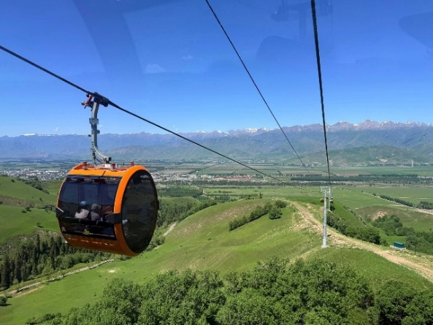
กลางวัน บริการอาหารกลางวัน ณ ภัตตาคาร นำท่านเที่ยวชม เขตทุ่งหญ้านาราถี(รวมรถเหมาอุทยาน) มีพื้นที่ยาว 180 กิโลเมตร จากทางทิศตะวันออกจรดทิศตะวันตก รายล้อมด้วยเทือกเขาเทียนซานทั้งสามด้านฝั่งตะวันออกเป็นหุบเขาอีลี่ โดยแม่น้ำนี้เกิดจากการรวมตัวของแม่น้ำสาขา 3 แห่ง คือ คาสือ ก๋งไหน่สือและเท่อเค่อสือ NARATI GRASSLAND "นาราถี" ซึ่งได้รับฉายาว่า "ทุ่งหญ้าลอยฟ้า" ทุ่งหญ้าที่เต็มไปด้วยต้นอัลไพน์ตามธรรมชาติ ความอุดมสมบูรณ์ของทุ่งหญ้าบริเวณนี้เกิดจากดินดำโดยความสูงของของต้นหญ้าสูงกว่า 70-90 เซนติเมตร ซึ่งช่วงเดือนกันยายนของทุกปีทุ่งหญ้าแห่งนี้ระดับความสูง 1,800 เมตรเหนือระดับน้ำทะเล และเป็นถิ่นที่อยู่ชนกลุ่มน้อยชาวคาซัค
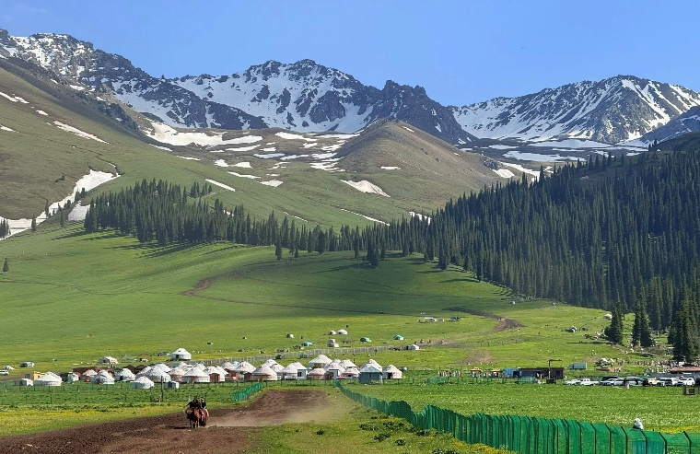
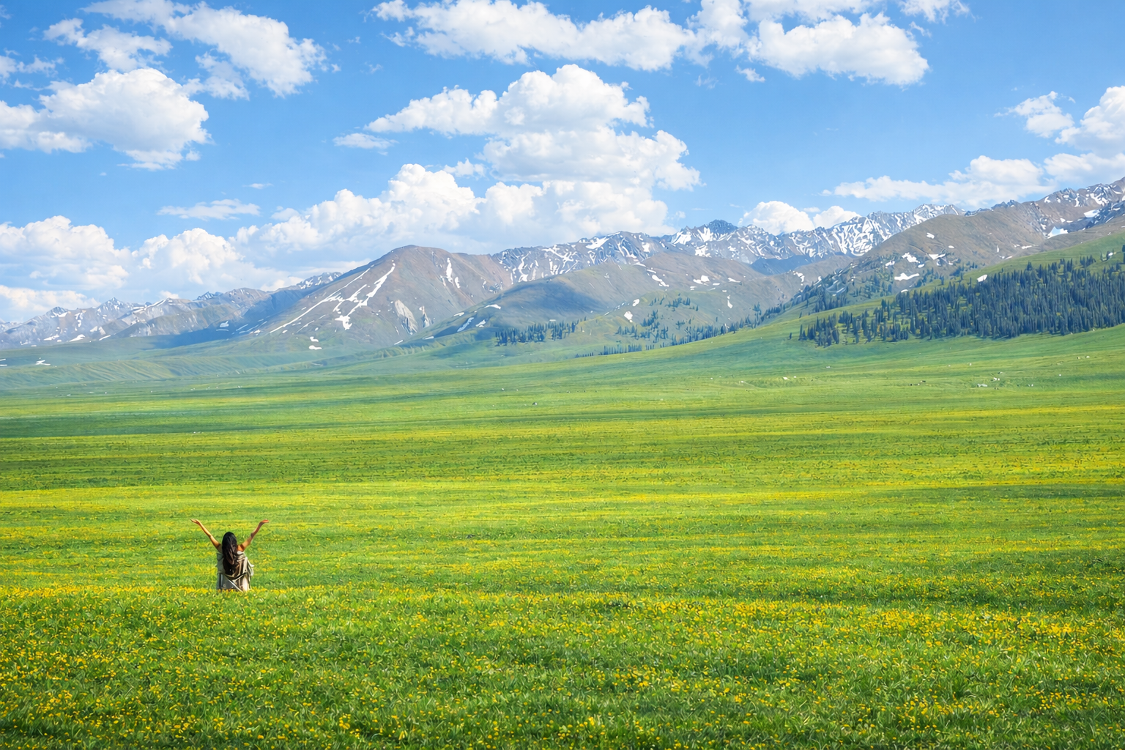

ค่ำ บริการอาหารเย็น ณ ภัตตาคาร หลังอาหารนำท่านเข้าสู่ที่พัก CULTURAL TOURISM NALATI RESORT HOTEL 4* หรือเทียบเท่า
วันที่แปด เมืองเท่อเค่อซือ – แกรนด์แคนยอนคัวเค่อซู (รวมล่องเรือ+รถแบตเตอรี่)–
ทุ่งหญ้าคาลาจุ้น(รวมกระเช้า+รถอุทยาน) – เมืองแปดเหลี่ยม
เมืองปากั้ว 八卦 – ถนนหกดาว – เมืองอี๋หนิง

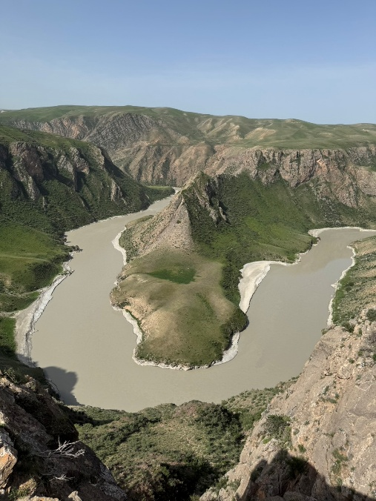
เช้า บริการอาหารเช้า ณ ที่พัก หลังอาหารนำท่านเดินทางสู่หุบเขาคัวเค่อซู ตั้งอยู่ทางตอนใต้ของเมืองเท่อเค่อซือ นำท่านเปลี่ยนรถและนั่งเรือในอุทยานชม แกรนด์แคนยอนคัวเค่อซู ชมทัศนียภาพอันสวยงามของอุทยาน ตั้งอยู่ทางตอนใต้ของเมืองเท่อเค่อซือด้วยชั้นหินที่ทับถมกันหลายพันปี ล้อมรอบด้วยภูเขาที่สลับทับซ้อน จึงทำให้เกิดเป็นแกรนด์แคนยอน และมีน้ำที่ไหลมาจากเทือกเขาเทียนซานชม
โค้งน้ำหัวจระเข้ เก้าเลี้ยวสิบแปดโค้ง เป็นจุดชมวิวจากด้านบน ตั้งอยู่บนเนินเขาขนาดเล็ก ที่ต้องเดินผ่านขึ้นไปตามทางเดินที่ทำจากไม้ เมื่อถึงจุดชมวิว เบื้องล่างของท่านก็คือแม่น้ำที่มีโค้งวกไปวนมาที่ได้รับการขนานนามว่า เก้าเลี้ยวสิบแปดโค้ง เป็นทิวทัศน์อันงดงาม โดยเฉพาะยามเย็นที่พระอาทิตย์กำลังจะตกดิน ฟ้า เปลี่ยนเป็นสีแดงและแม่น้ำก็สะท้อนแสงสีแดงงดงามมาก
กลางวัน บริการอาหารกลางวัน ณ ภัตตาคาร หลังอาหารนำท่านเดินทางไปทุ่งหญ้าคาลาจุ้น ตั้งอยู่สูงกว่าน้ำทะเลประมาณ 1,600-2,000 เมตร ทำให้อากาศที่นี่จะเย็นสบายตลอดทั้งปี ในภาษาคาซัค คำว่า คาลาจุ้น มีความหมายว่า ทุ่งหญ้าสีดำ เนื่องจากทุ่งหญ้าแห่งนี้มีเนินสูงๆ ต่ำๆ มองไปเหมือนคลื่นในมหาสมุทร โดยเฉพาะในเวลาใกล้ค่ำ เราจะเห็นได้ชัดว่าเป็นระลอกคลื่นสีดำ คนจีนเขาเปรียบเสมือนหนึ่งมหาสมุทรดอกไม้ โดยจะสลับผลัดเปลี่ยนกันบานตามชนิดของดอกไม้ จากนั้นนำท่านเดินทางสู่เมืองเท่อเค่อซือ(เมืองเติร์ก) เมืองที่มีรูปแบบผังเมืองที่แปลก ลักษณะเป็นรูปแปดเหลี่ยมปากั้ว 八卦 ได้รับลงหนังสือกินเนสบุ๊คเวิล์ดเรคคอร์ท ให้เป็นเมืองแปดเหลี่ยมที่ใหญ่สุดในโลก
ค่ำ บริการอาหารเย็น ณ ภัตตาคาร หลังอาหารนำท่านเข้าสู่ที่พัก TEKES TIAOWO HOTEL 4* หรือเทียบเท่า
วันที่เก้า เมืองเท่อเค่อซือ – เมืองอี๋หนิง – นั่งรถไฟกลับเมืองอูรู่มู่ฉี – ตลาดต้าปาจา

เช้า บริการอาหารเช้า ณ ที่พัก หลังอาหารนำท่านเดินทางกลับ เมืองอี๋หนิง เมืองที่มีความทันสมัย และความโบราณ ผสมผสานเปลี่ยนแปลงอยู่ทุกวัน ด้วยความใกล้กับชายแดนเขตเมืองใหม่ ร่วมมือทางเศรษฐกิจ ถนนโบราณที่ยังคงเก็บสไตล์ที่เรียบง่าย บนถนนคึกคักด้วยผู้คนไป ได้ยินเสียงร้องของการค้าขายสองด้านของถนนเต็มไปด้วย ผลไม้ สิ่งของพื้นเมือง และรอยยิ้มของพ่อค้า เสน่ห์อบอุ่นและความเป็นเอกลักษณ์ (ใช้เวลาเดินทางประมาณ 2 ชั่วโมง 50 นาที) เพื่อนำท่านเดินทางสู่สถานีรถไฟ เมืองอี๋หนิง
กลางวัน บริการอาหารกลางวัน ณ ภัตตาคาร
14.35 น. เดินทางสู่เมืองอูรู่มู่ฉี โดยรถไฟขบวนที่ C8420 (บริการอาหารเย็น บนรถไฟ)
20.25 น. ถึงเมืองอูรู่มู่ฉี เมืองเอกของเขตปกครองตนเองซินเจียง ซึ่งเป็นเขตปกครองตนเองที่ใหญ่ที่สุด
ภายใต้การดูแลของประเทศจีน จากนั้นนำท่านสู่ ตลาดต้าปาจา เพื่อซื้อสินค้าพื้นเมืองมากมายอาทิเช่น มีดเหล็กซินเจียง, แส้หางจามรี, ผลไม้, อาหารท้องถิ่น ฯลฯ นอกจากนี้ท่านยังจะได้สัมผัสกับวิถีชีวิตของชาวเมืองอีกด้วย
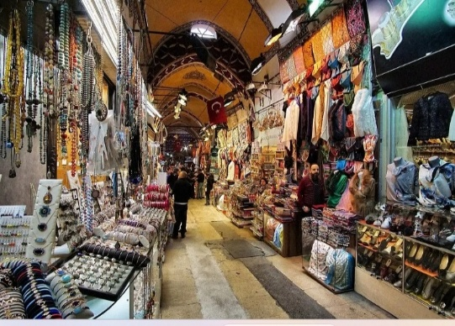
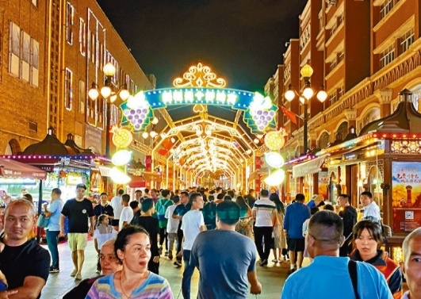
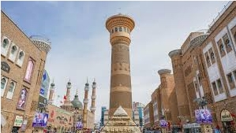

สมควรแก่เวลานำท่านเข้าสู่ที่พัก HAMPTON BY HILTON HOTEL 4* หรือเทียบเท่า
.
วันที่สิบ เมืองอูรู่มู่ฉี – กวางเจา - สนามบินสุวรรณภูมิ

เช้า บริการอาหารเช้า ณ ที่พัก สมควรแก่เวลานำท่านเดินทางสู่สนามบินเมืองอูรู่มู่ฉี
12.45 น. เหินฟ้าสู่สนามบินสุวรรณภูมิ สายการบิน CHINA SOUTHERN AIRLINE (CZ) โดยเที่ยวบินที่ CZ6883 (บริการอาหารกลางวันบนเครื่องบิน)
18.05 น. แวะเปลี่ยนเครื่องที่เมืองกวางเจา
20.05 น. บินต่อสู่สนามบินสุวรรณภูมิ โดยเที่ยวบินที่ CZ361
22.00 น. ถึงสนามบินสุวรรณภูมิ โดยสวัสดิภาพ
ครบสูตรเรื่องซินเจียงเหนือ-กลาง 10 วัน 9 คืน
อุทยานคานาสือ ทะเลสาบไซหลี่มู่ ทุ่งหญ้าคาราจุ้น
รายละเอียด | ราคาผู้ใหญ่ท่านละ  (พักห้องคู่) | พักเดี่ยว
13 – 22 , 24 พ.ค. – 2 มิ.ย. 69 | 72,900 บาท | 9,000 บาท
6 – 15 , 17 – 26 , 27 มิ.ย. – 6 ก.ค.69 | 75,900 บาท | 11,000 บาท
8 – 17 , 20 – 29 ก.ค. 69  7 – 16 ,12 – 21 , 21 – 30 ส.ค. 69 | 76,900 บาท | 13,000 บาท
2 – 11, 6 – 15, 11 – 20, 15 – 24 ก.ย. 69 | 78,900 บาท | 13,000 บาท
หมายเหตุ ! คณะออกเดินทาง 15 ท่านขึ้นไปมีหัวหน้าทัวร์

หมายเหตุ ! โปรแกรมการเดินทางอาจเปลี่ยนแปลงตามความเหมาะสม บริษัทฯ ขอสงวนสิทธิ์ในการปรับเปลี่ยนราคา หากมีการปรับขึ้นของภาษีน้ำมันของสายบิน

อัตราค่าบริการนี้รวม
- ค่าตั๋วเครื่องบินไป-กลับ
- ค่าโรงแรมที่พักตามที่ระบุไว้ในรายการ ( 2 ท่านต่อ1 ห้อง)
- ค่ารถ , ค่าอาหาร+ เครื่องดื่ม ,ค่าเข้าชมสถานที่ต่างๆ ตามที่ระบุไว้ในรายการ

อัตราค่าบริการนี้ไม่รวม
- ค่าทำหนังสือเดินทางคนไทย และค่าวีซ่าจีน
- กระเป๋าเดินทางในกรณีที่น้ำหนักเกินกว่าที่สายการบินกำหนด
(ค่าน้ำหนักที่สายการบินกำหนด 23 กิโลกรัม จำกัดท่านละ 1 ชิ้น)
- ค่าทำใบอนุญาตที่กลับเข้าประเทศของคนต่างชาติหรือคนต่างด้าว
- ค่าใช้จ่ายส่วนตัวนอกเหนือจากรายการ เช่น ค่าเครื่องดื่มค่าอาหารที่สั่งเพิ่มเองในแต่ละมื้อ (นอกเหนือจากรายการ)
- ค่าโทรศัพท์ค่าซักรีด ค่าทิปเด็กยกกระเป๋าฯลฯ
- ค่าภาษีมูลค่าเพิ่ม 7% (กรณีต้องการใบกำกับภาษี) และค่าภาษีบริการหัก ณ ที่จ่าย 3%
- ค่าทิป
ค่าทิปไกด์ท้องถิ่น วันละ 15 หยวนต่อวันต่อคน
ค่าทิปคนขับรถวันละ 15 หยวนต่อวันต่อคน
ค่าทิปหัวหน้าทัวร์ไทย 15 หยวนต่อวันต่อคน

สำรองที่นั่ง ชำระเงินมัดจำท่านละ 30,000 บาท พร้อมแจ้งชื่อเป็นภาษาอังกฤษตามหนังสือเดินทาง
ส่วนที่เหลือชำระก่อนการเดินทาง 15 วัน

